22 октября 2019 года в МБДОУ д/с № 162 состоялся первый семинар для воспитателей по теме:
«Работа в ДОУ по подготовке к обучению детей грамоте в условиях реализации ФГОС».
Повестка дня:
- Ознакомление с планом работы ПДС.
- Актуальность проблемы подготовки детей к обучению грамоте в условиях реализации ФГОС.
- Требования к педагогу в условиях реализации ФГОС для качественной подготовки дошкольников к обучению грамоте.
- Анкетирование педагогов по оценке знаний и умений, развития звуковой культуры речи у детей дошкольного возраста.
- Деловая игра "Знатоки педагогического дела".

В первом организационном семинаре приняли участие 14 педагогов.

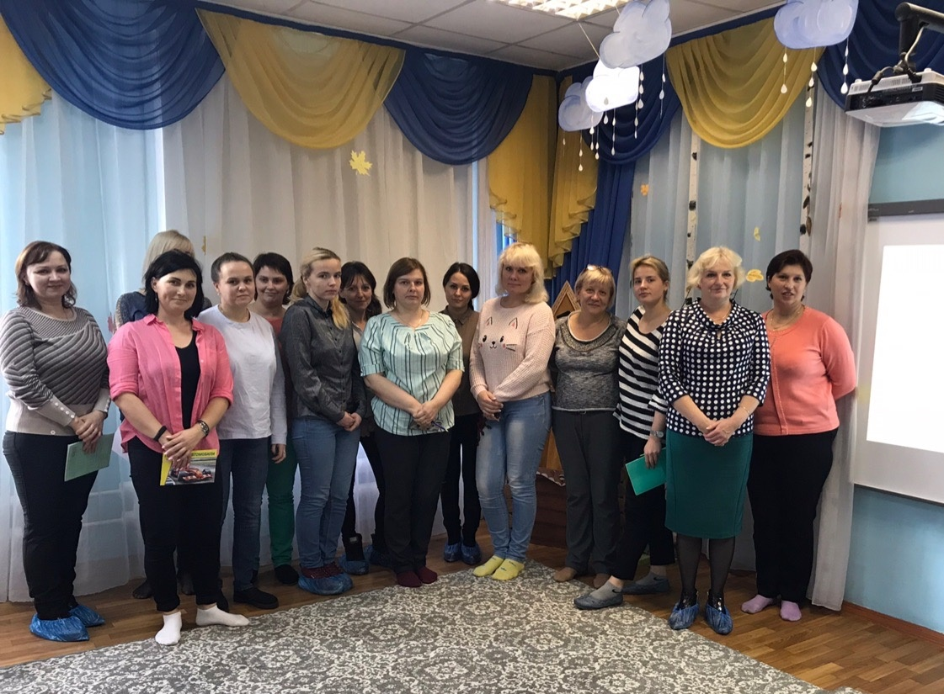

Семинар начался традиционно со знакомства. Знакомство педагогов прошло в игровой форме.
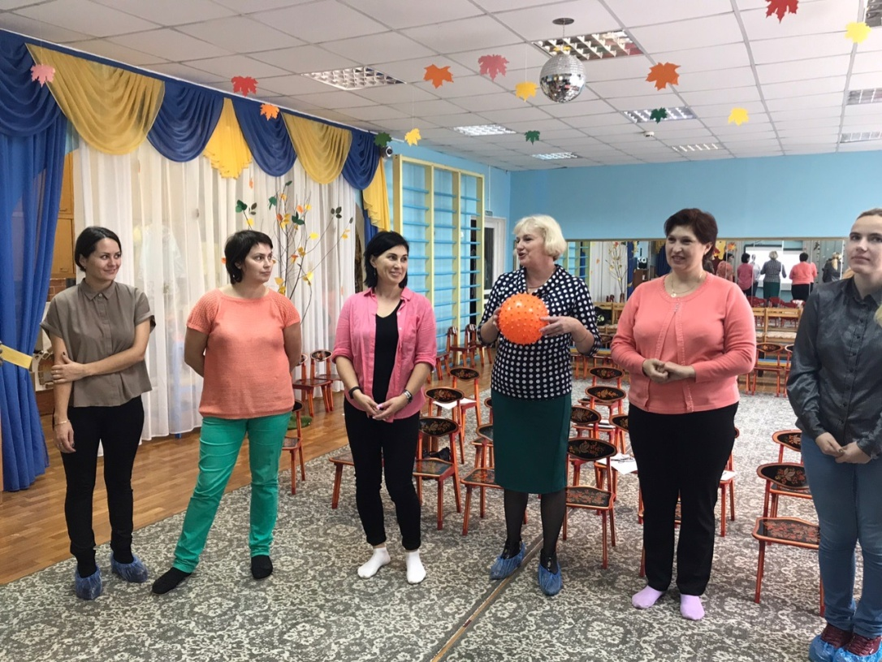
Открыла семинар Карлашенко И.М., ознакомила с программой семинара, рассказала о целях и задачах образовательного учреждения по грамоте.

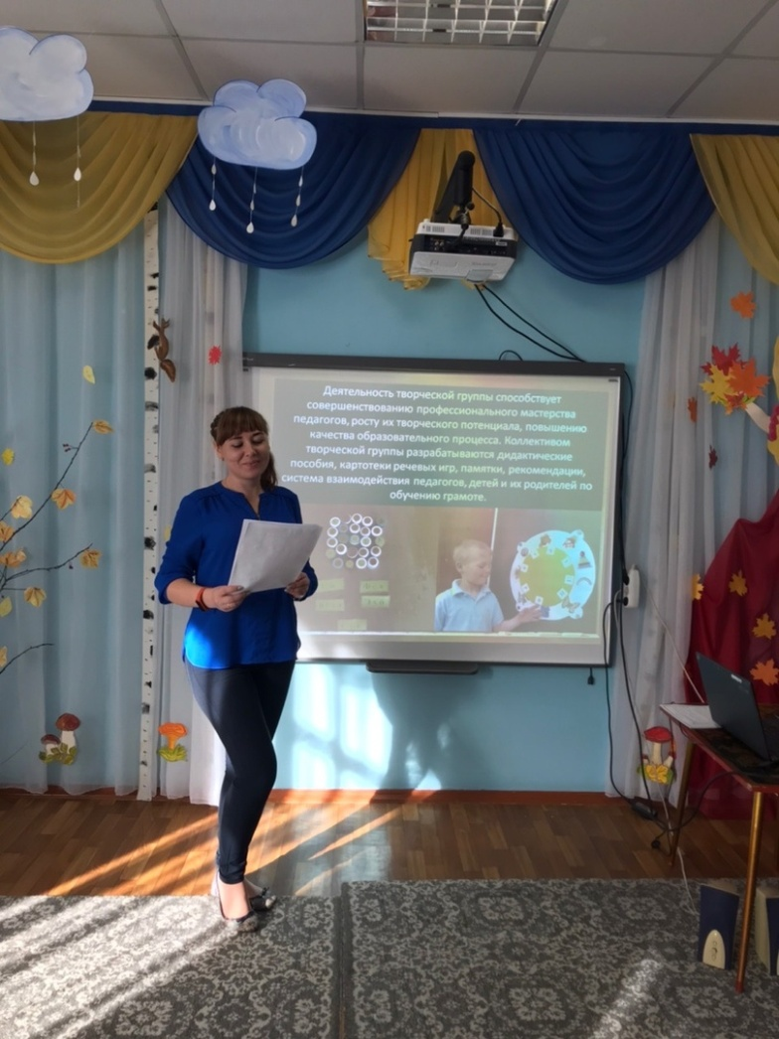

В ходе семинара педагоги заполнили анкеты по оценке знаний и умений воспитателя по развитию ЗКР у детей дошкольного возраста. Просмотрели презентации по темам: "Актуальность проблемы подготовки детей к обучению грамоте в условиях реализации ФГОС", "Требования к педагогу в условиях ФГОС для качественной подготовки дошкольников к обучению грамоте". Участники семинара отметили, что в современном мире остро стоит проблема речевого развития детей. Родители перестали читать детям художественную литературу, перестали общаться, много времени уделяют гаджетам. В ходе беседы, мы пришли к выводу, что данный семинар поможет справиться с этой проблемой.

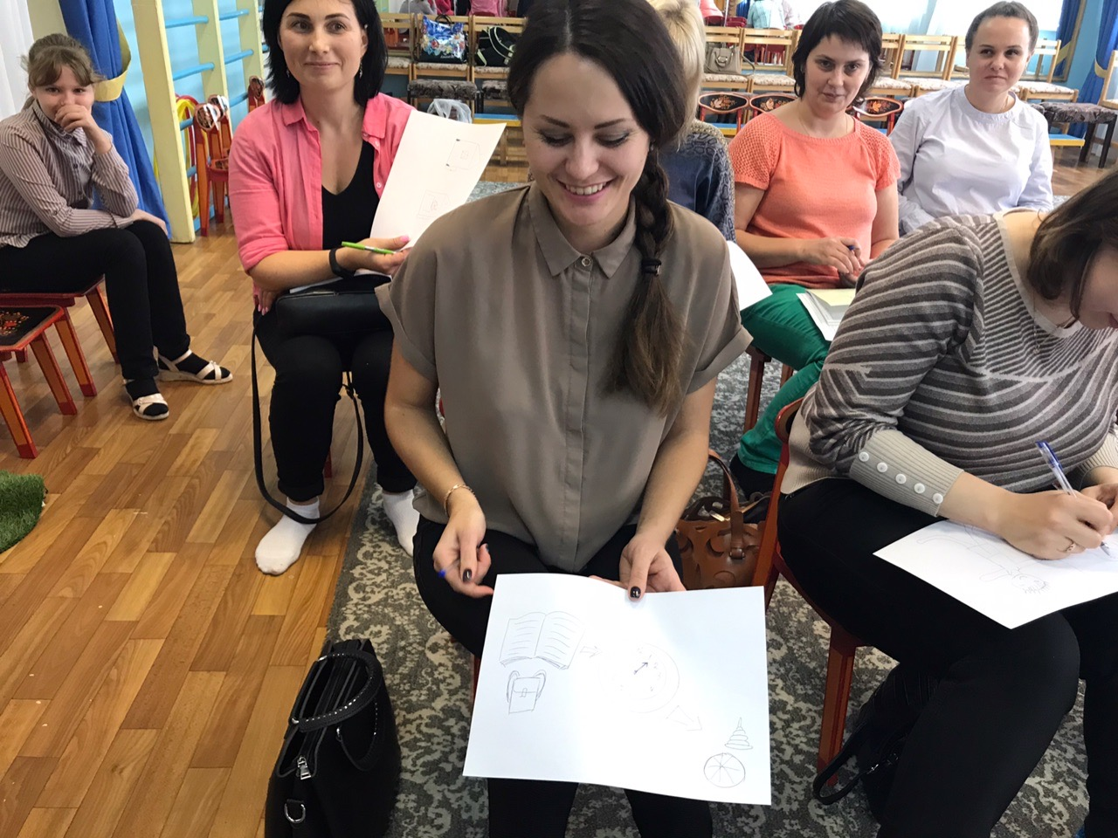

Практическая часть семинара, была проведена в форме деловой игры. Коллеги активно выполняли предложенные задания. Большинство педагогов отметили, что рисовать и отгадывать пословицы не так уж легко, обещали применить это задание в группе и поделиться результатами. Самые активные участники получили призы. А остальные ушли с хорошим настроением и новыми знаниями.

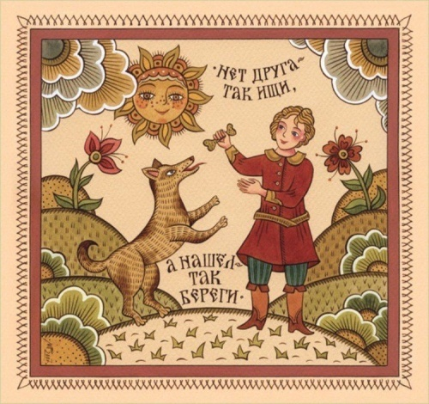
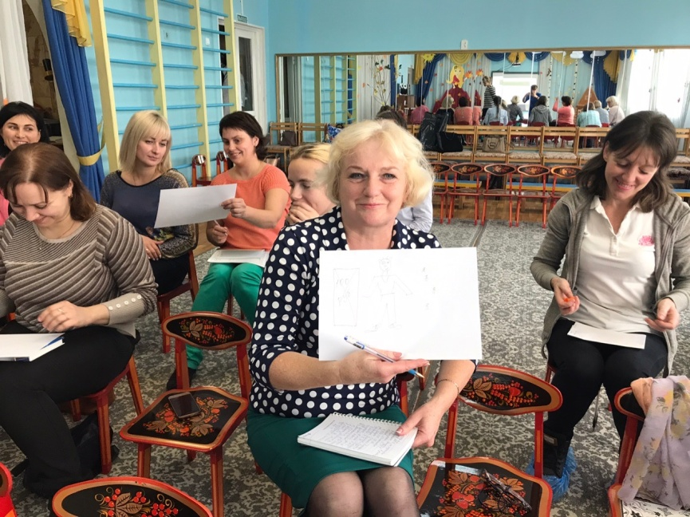

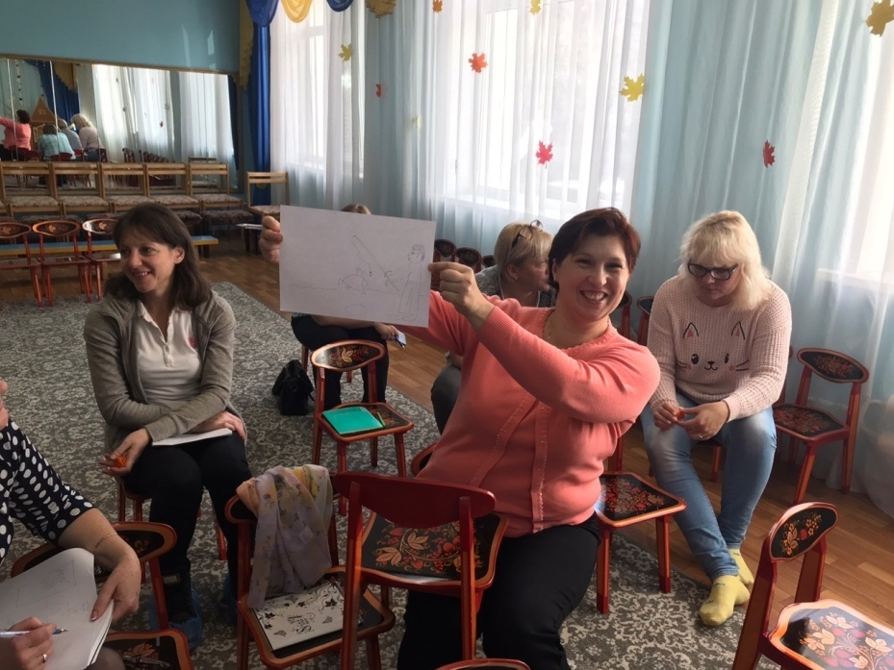

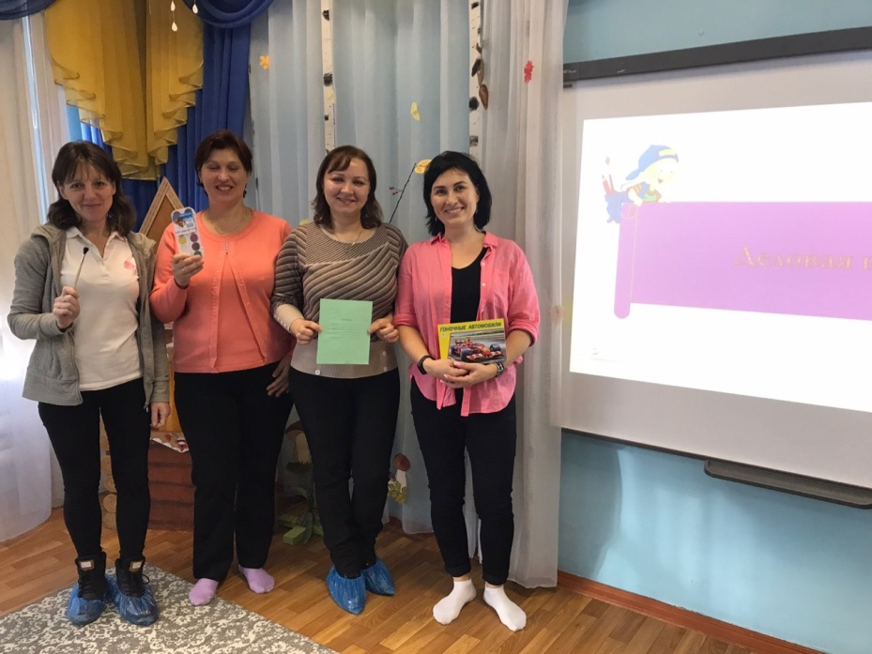
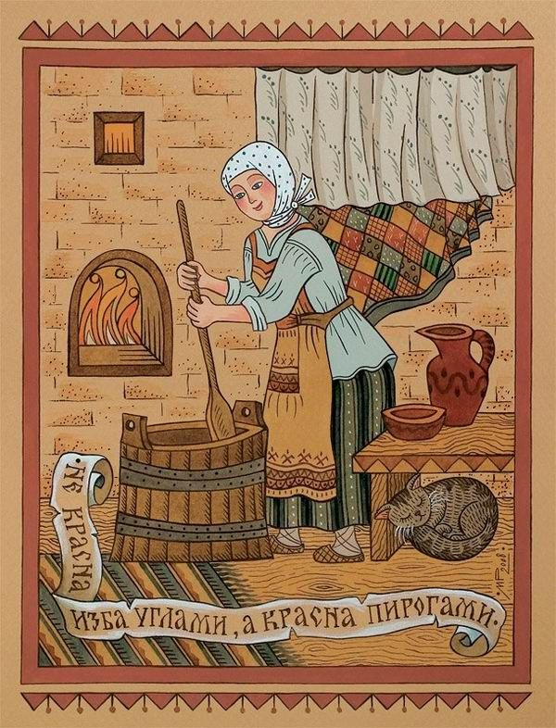

Домашнее задание:
Проанализировать задачи по обучению детей грамоте в рамках программы своего детского сада в разных возрастных группах, сравнить их, выяснить преемственность и усложнения.

06.11.2019г. в 13:00 состоится IIсеминар по теме «Создание условий в ДОУ для речевого развития дошкольников».

План:
- Роль предметно-пространственной среды в группе по подготовке дошкольников к обучению грамоте в условиях реализации ФГОС. Воспитатель Карлашенко И.М.
- Содержание развивающей предметно-пространственной среды для совместной и самостоятельной деятельности детей по подготовке к обучению грамоте. Старший воспитатель: Чуева О.Н.
- Посещение групп детского сада с целью наблюдения и анализа предметно-пространственной среды по подготовке дошкольников к обучению грамоте.

Будем рады Вас видеть!

